moncompte.dawan.fr

Vision du produit

service de numérisation de documents administratifs liés à l’exécution d’une intervention (formation + participants + dates)
Problèmes  - lourdeur de la procédure manuelle  - multiple de formulaire d’authentification + utilitaires  Alternatives existantes  - édition des docs manuelle + papier + (disntanciel : scan +e voi au formateur + envoi administrateur) | Solution  - service de numérisation …  - Single Sign On + IDP (tiers de confiance) | Proposition de valeur unique  - « ROI »: accélération de la factu  - « satisfaction client » : simplificaiton de la proc  - « bien être au travail » : simplification pour le formateur + administratif  PITCH : { argument publicitaire en une seule phrase } |  | Avantage concurrentiel  N/A | Segments de clients  - participants  - formateur  - administratif  Utilisateurs pionniers  - « adopteurs précoces »  15 % d’un pool de cibles  friands d’innovation
 | Indicateurs de perf.  - tps moyen de complétion de la procédure pour une formation  - tps moyen le factu |  |  | Canaux (de diffusion)  - newsletter clients / interne  - rubrique « help »  - document projet (interne)
Coûts  - chiffrage en jours hommes (dev / ops)  - TMA : Tierce Maintenance applicative |  |  | Sources de revenus  - indirect (minimisation des retards de trésorerie)

Liste macroscopiques des fonctionnalités
=> cas d’utilisations principaux

participant

- s’authentifier
  - s’authentifier sur l’IdP (Identity Provider) via le SSO (Single Sign On)
- afficher les documents liés à une intervention
- éditer la fiche de présence (toutes les 1/2 journées)
  - créer une signature avec un widget d&d
- éditer la fiche d’évaluation ( à partir de la dernière demi journée)

formateur

- déclarer des absences

Facteurs déterminants / contraintes
Facteur/contrainte | Détails
Environnement cible (stack) | - machine hôtes :  - service cloud / hyperviseurs / gestionnaire de conteneur : ProxMox / k8s  - tiers applicatifs ou services:  couche UI : {techno} {version} nginx  couche conteneur d’app / logique : php-fpm / symfony  couche(s) de données : mariadb  couche middleware :
Typologie de l’application | WebAPP
Expérience utilisateur | - widget d&d  - grille éditable
Nombre d’utilisateurs simul. | (Service Level Agreement) 50
Disponibilité | (SLA) ex : 24/7 99 %
Performance | (SLA) - temps moy de réponse : < 100ms  - allocation maximale de la RAM :2 Go
Structure et volumétrie des données | - capcacité max des volumes de données : < 30 Go  => nature des volume : local / NFS / CEPHFS) struct. D’accès : sys. fichiers / blocs / objets  - stockage / rotation des logs ou artefacts :
Sécurité | - type d’auth. : login/mdp  - nFA (n factors of Auth)]  - gestion des secrets  + longueurs min mdp / clés privées / certificats (longueur / protocole / provider ) letsencrypt  + protocoles de chiffrement / signature :: sha256  + renouvellement / centralisation des secrets :
Mode d’utilisation | Navigateur quelconque
Inter. avec SI | ERP dawan - IdP/SSO
Compétences des équipes | Dev : php + sysmfony / Js / mariadb  Ops : kubectl / ansible
Durée de vie | pérenne
Budget / ROI | Cf coûts

REM : on peut remplacer / compléter cette liste avec un diagramme d’exigences SYSML
REM : éditables en mermaid https://mermaid.js.org/syntax/requirementDiagram.html
REM : mermaid est automatique parsé dans les commentaires de gitlab (Merge Request)
REM : mermaid est injectable dans draw.io : Organiser → Insérer → Mermaid
REM : mermaid est injectable en mode CLI avec mmdc
# Installation : npm => gestionnaire de paquet de node.js
npm install -g @mermaid-js/mermaid-cli

# Export en PNG/PDF/SVG
mmdc -i input.mmd -o output.png
mmdc -i input.mmd -o output.pdf
mmdc -i input.mmd -o output.svg

REM : procédure déterministe: source en csv + outil python de génération de mermaid => mmcd => pdf| png
REM : procédure assistant IA : source en csv + EDI + IA assistant (sans télémétrie, ex : Cursor AI | Zed | Windsurf, copilot) ou claude code, codex, opencode + extension mermaid => llm local => mmcd => pdf| png
Diagramme d’exigences

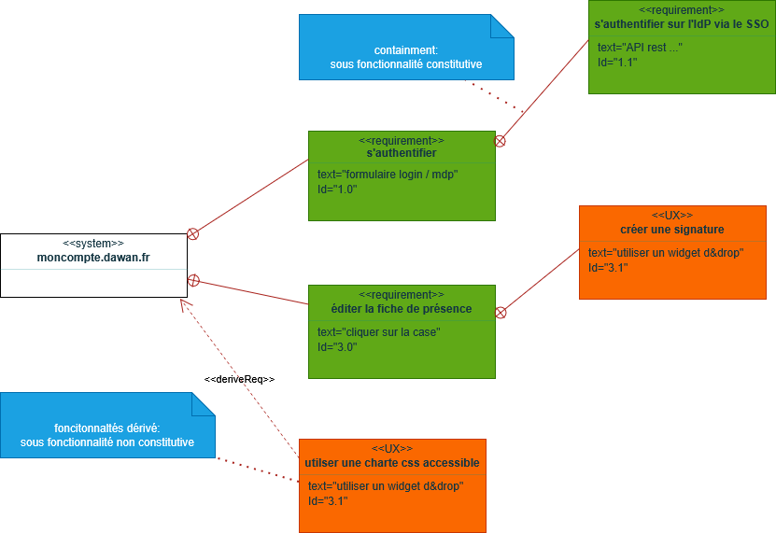

Vues architecturales

Vue des Cas d’utilisation

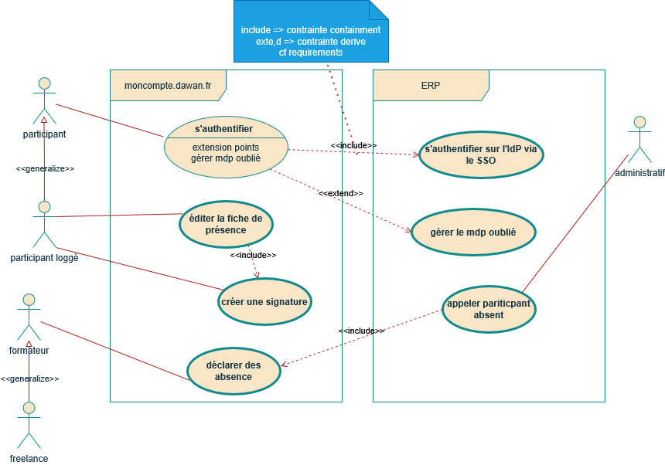

Vue logique

1. Approche pseudo-algorithmique : diagrammes de collaboration (uniquement en cas de création de l’architecture != analyse d’existant )

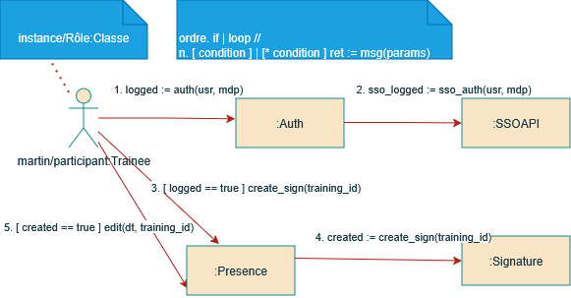

2. approche statique : diagrammes de classe éditables en Mermaid :https://mermaid.js.org/syntax/classDiagram.html

Nom
------
- attribut_privé : type
+ attribut_public : type
------
- méthode_privée(parm : type) : type
+ ...

de la gauche à la droite : classe + nom relation + cardinal + objet
de la droite à la gauche : classe + nom relation au passif + cardinal + objet

----> : dépendance (!= dépendance au sens architectural) : une fonction de l’élément utlise un autre élément

→ : association : c’est l’élément qui a besoin d’un autre élément pour se créer et, au sein du même module (relation naturelle)
--<> : aggrégation : // // , éléments de !=nature et l’élement client n’est pas responsable de la création de l’élément dépendance qui lui survit
--<> losange plein : composition // // // l’élément client EST responsable de la création de l’élément dépendance et le supprime (couplage le plus fort)

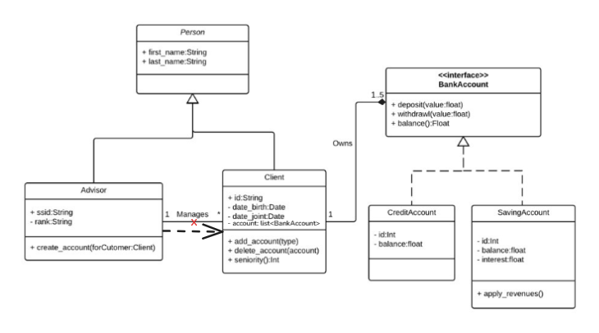

Vue des processus
1. approche algorithmique : diagrammes de séquence : éditables en mermaid : https://mermaid.js.org/syntax/sequenceDiagram.html

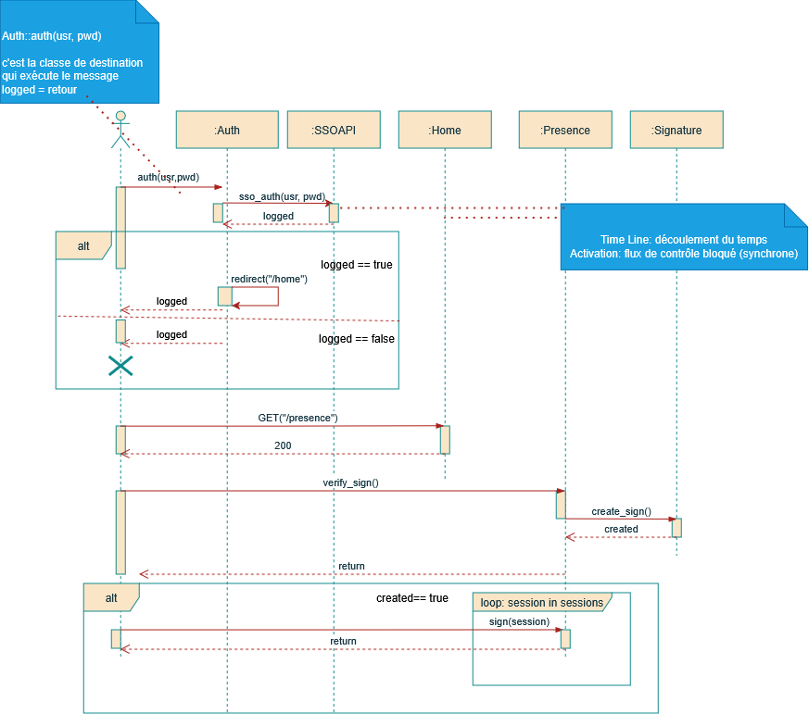

2. approche automatique : diagrammes d’états – transitions : éditables en mermaid : https://mermaid.js.org/syntax/stateDiagram.html

3. approche « flux métier » avec un diagramme BPMN proche du diagramme d’activité UML

Vue de réalisation

Diagramme de composants

Détails des composants
redondant

Composant | Fonctionnalités | Nature | Protocole(s)  Flux

Liste des Terminaisons des apis utilisées

standard : Swagger / openAPI
procédures :
- manuelle : analyse des codes pour définir les /endpoints, les objets en entrée et les objets en sortie
- programmatique : en utilisant des plugins / décorateurs swagger/openAPI
- programmatique : créer un script pour déduire ces infos depuis les codes => difficile sans IA

Vue de déploiement

Diagramme de déploiement

Détail du déploiement

Noeud | Artefacts déployés | Détails (protocoles, flux,contraintes...)

Gestion des traces
{ schéma fixe des solutions }

Trace | Composant(s) responsable(s) | Stratégie/Détails

Plan de Reprise d’activité (PRA)
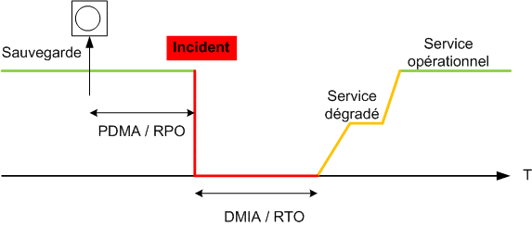

Indicateur | mesure | Détails
RTO : Recovery Time Objective |  | Durée maximale admissible pour une interruption de service
TPO : Recovery Point Objective |  | Durée maximale admissible à partir de la dernière sauvegarde  et l’interruption de service

Protocoles utilisés

{schéma fixes}

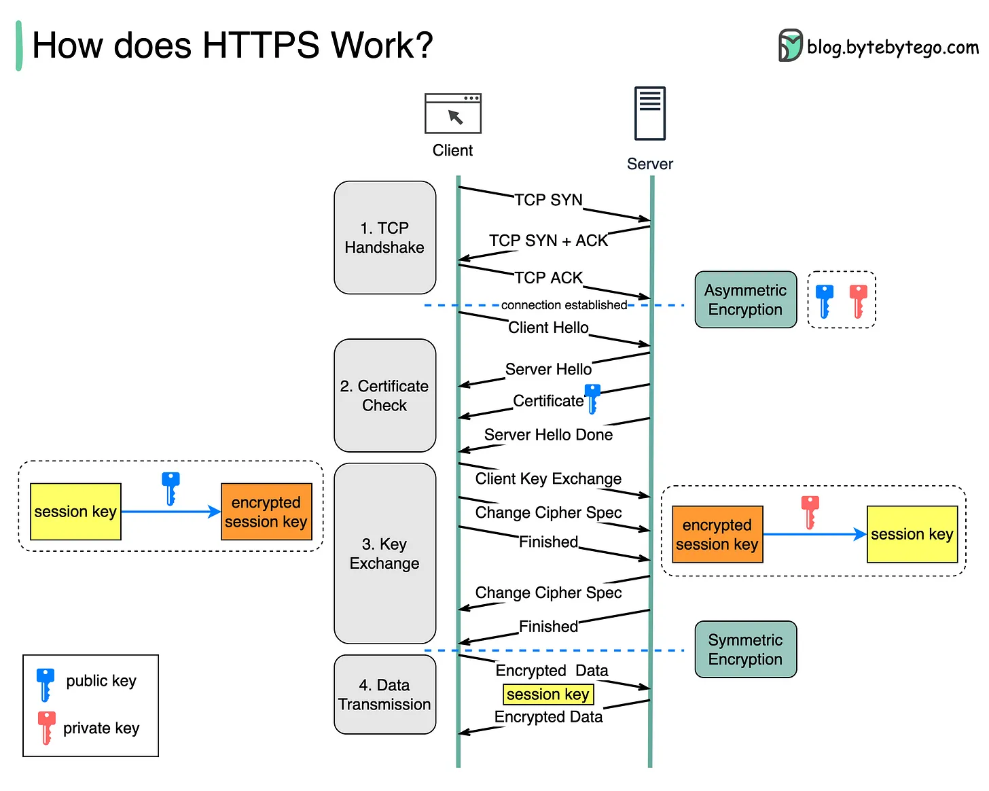

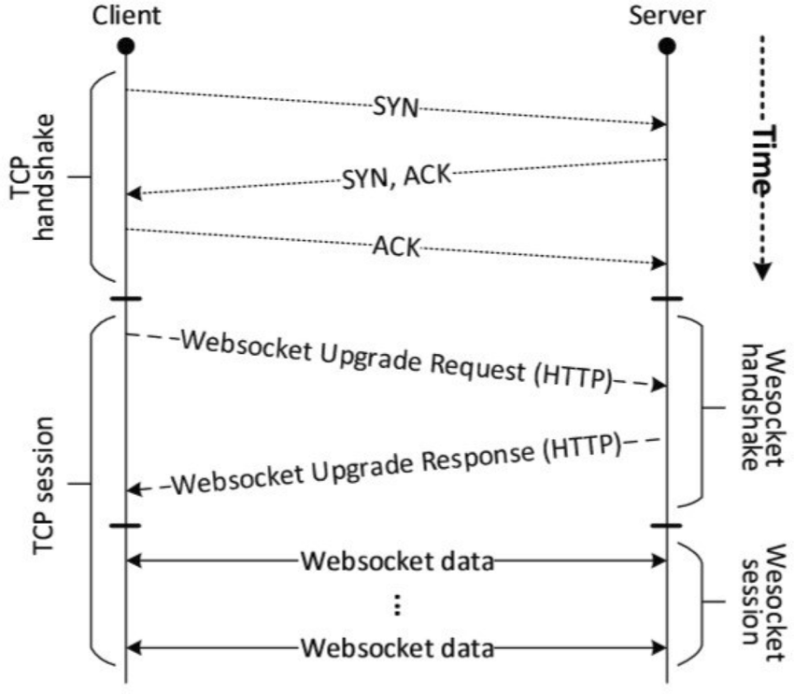

Métriques de qualités
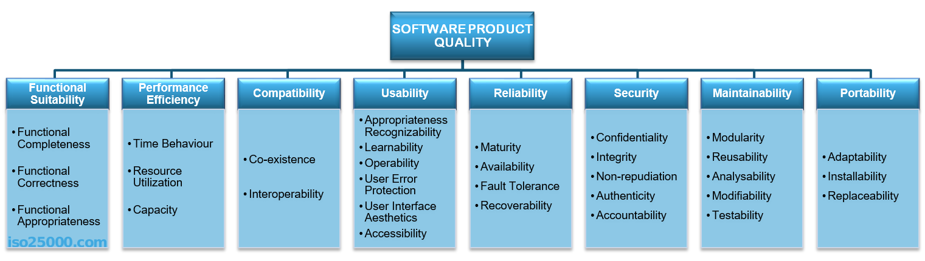

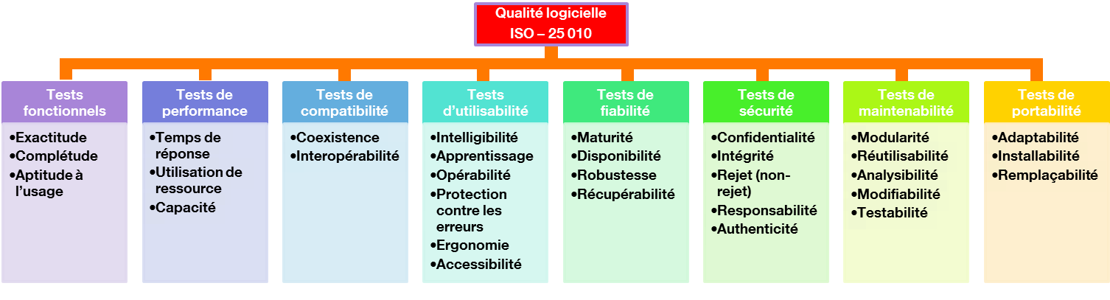

Métrique | Stratégie | Mesure | Actions à prévoir
Adéquation fonctionnelle  (complétude, exactitude, pertinence) | Mesure de la couverture des exigences  Implémenter des Tests fonctionnels  - unitaires : TDD  - intégration / e2e : BDD  Mesurer la pertinence
Performance  (durée d’exécution, utilisation de ressources, capacité) | Plateforme de métrologie et/ou intégrer des mécanismes dans l’application pour réaliser les mesures souhaitées  Mesure de la capacité maximale  types de tests :  - tests de charge  - tests de montée en charge  - test d’endurance  - test de stress  - tests de résilience
Compatibilité (coexistence, interopérabilité) | Utilisation des services web interopérables  Liaison via l’ESB
Utilisabilité  (identification de la pertinence, facilité d’apprentissage, facilité d’opération, protection contre les erreurs, esthétique de l’interface, accessibilité) | Analyse du comportement de l’utilisateur + retour des users  Système de doc ou des fonctions d’aide  Contrôle/suggestion de saisie  Validation du design UI/UX  Respect des référentiels d’accessibilité (WCAG, AccessiWeb,...)
Fiabilité  (maturité,  Disponibilité,  Tolérance aux pannes,  Capacité de récupération) | Mesurer la défaillance applicative  Ping ou heartbeat ou healthcheck  Redondance  Mode dégradé  Plan de reprise d’activité
Sécurité  (confidentialité, intégrité, non répudiation, authenticité, imputabilité) | Système d’authentification  Gestion des autorisations via l’application, via un SSO  Chiffrement de la communication  Signature électronique  Historique des actions de l’utilisateur  scan de vulnérabilité (faille de sécurité : HIGH & CRITICAL)  simuler une attaque dans le cadre d’un contrat  sniffer le réseau
Maintenabilité  (modularité, capacité de réutilisation, d’analyse, testabilité) | Découpage du périmètre en microservices  Couplage faible (Dev)  Analyse statique de code
Portabilité  (facilité d’adaptation/installation, de remplacement) | Utilisation d’un langage nativement portable  Virtualisation  Packages par OS à déployer

Rem : on pourait rajouter les métriques de vélocité en équipe != pas nominatif
- nb de features pondéré par la difiiculté => nb de points de sprint (barême arbitraire de niveau de difficulté)
- ou alors temps de traitement de feature moy.
- VSM : Value Stream Map : voir les temps moy. Entre phase d’un processus
+ temps de conception : entre l’écriture et l’ajout d’une feature dans une itération (sprint)
+ temps de plannification : entre l’ajout et le premier commit sur la feature
+ temps de dev. : entre le 1er commit et la création la requête de fusion (merge / pull Request) revue de code
+ temps de revue : entre la MR et la fusion
+ temps de déploiement : entre la fusion et le déploiement en prod

Rem : métriques reines en DevOps :
- fréquence de déploiement en prod (hebdomadaire ou quotidien ) + tx de déploiement en succès
- MTRS
- Lead Time : temps moyen entre la création d’un besion et la livraison (publication aux utisateurs finaux)

Technologies

Ex : Ansible
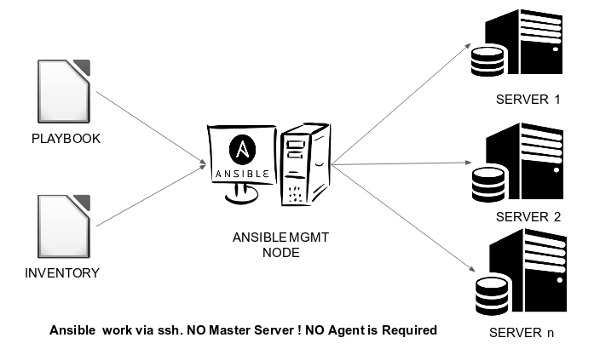

fsdf

mode « agent »

